29. neděle v mezidobí
Mk 10, 35 - 45
Motto: Kdo chce být mezi vámi první, ať je vaším služebníkem.
Zamyšlení:

Na začátku dnešního evangelia přišli za Pánem Ježíšem dva učedníci. Co po něm chtěli?
Aby mohli vládnout s ním, jeden po pravici a druhý po levici.
To byla docela troufalost, co? Ale řekněme si upřímně: kdo by nechtěl vládnout? Co to znamená? Představ si, že jsi král. Jak se k tobě lidé chovají?
Lidé by mě museli poslouchat, klaněli by se mi, nosili mi dary, sloužili mi…
Ano, tak nějak si to učedníci představovali. A moc si to přáli. A nejen ti dva, kteří za Pánem Ježíše přišli. Všichni si přáli být významní a důležití, aby se jim lidé klaněli a poslouchali je. Co jim na to ale Pán Ježíš řekl?
Že u nich tomu má být jinak.
Jak? Jak se má chovat ten, kdo chce být mezi ostatními první, významný a důležitý?
Má ostatním sloužit.
Do toho se nám asi moc nechce, co? Pán Ježíš ale ukazuje sám na sebe – on, který opravdu je ten nejdůležitější, si sloužit nenechává. Naopak přišel proto, aby nám sloužil a dal za nás svůj život. (Starší si mohou vzpomenout na různé příklady ze života Pána Ježíše, kdy slouží druhým - uzdravuje, myje nohy, rozmnožuje jídlo…- pomůže nám obrázek níže.)
To, co Pán Ježíš říká, můžeme vidět i na různých lidech kolem sebe. Co myslíš, jsou maminka a tatínek ve vaší rodině důležití a významní?
Ano.
Je správné je poslouchat a dělat to, co říkají?
Ano.
A co oni? Chovají se jako králové, kterým musíte sloužit, nebo se spíše snaží pomáhat oni vám a starají se o vás?
Starají se o nás.
Budeme se tedy po vzoru Pána Ježíše a svých rodičů snažit ostatním pomáhat. V přemýšlení, co konkrétně mohu dělat nám pomůže druhý obrázek.
Závěr: Budeme druhým pomáhat.

Jak pomáhal lidem Pán Ježíš?
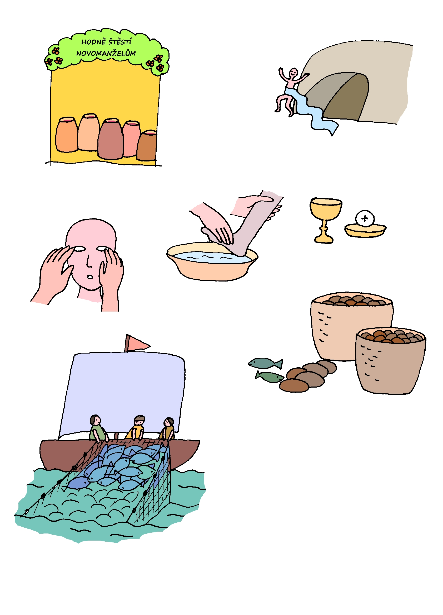

Co mohu udělat já?
